Käemärguanded
Autodel on märguannete jaoks tuled. Jalgrattur peab oma tegevusest käega märku andma
Märku antakse mitte hiljem kui 3 sekundit enne sõidu, manöövri või peatumise alustamist. Käemärguande võib lõpetada vahetult enne sõidu alustamist, manöövrit või peatumist
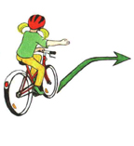
Sirutades välja parema käe sirgelt õlakõrgusel annad teistele liiklejatele märku, et pöörad paremale.
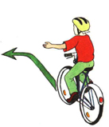
Sirutades välja vasaku käe sirgelt õlakõrgusel annad teistele liiklejatele märku, et pöörad vasakule.
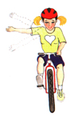
Peatumismärguandeks viibutad sirget kätt paar korda üles-alla.
Suunamärguannet tuleb anda enne:
>> sõidu alustamist
>> pööret
>> reavahetust
>> takistusest ümberpõiget
>> sõidu lõpetamist.
Peatumismärguanne tuleb anda enne pidurdamist sõiduteel sõitmise ajal. (Näiteks foor, või ootamatu takistus teel).Samu märguandeid kasutavad ka mootorratturid või autojuhid, kui neil suunatuled puuduvad või on rikkis.

